Для заказа доставки работы
воспользуйтесь поиском на сайте http://www.mydisser.com/search.html

МІНІСТЕРСТВО ОСВІТИ І НАУКИ УКРАЇНИ

НАЦІОНАЛЬНИЙ ТЕХНІЧНИЙ УНІВЕРСИТЕТ «ХАРКІВСЬКИЙ ПОЛІТЕХНІЧНИЙ ІНСТИТУТ»

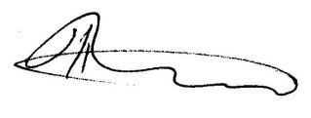

ПЕДЧЕНКО МИХАЙЛО МИХАЙЛОВИЧ

УДК 66.011:66.040:622.691.2

ТЕОРЕТИЧНІ ТА ЕКСПЕРИМЕНТАЛЬНІ ДОСЛІДЖЕННЯ ПРОЦЕСУ
ГІДРАТОУТВОРЕННЯ ВУГЛЕВОДНЕВИХ ГАЗІВ У РЕАКТОРАХ СТРУМИННОГО ТИПУ

Спеціальність 05.17.08 – процеси та обладнання хімічної технології

АВТОРЕФЕРАТ
дисертації на здобуття наукового ступеня
кандидата технічних наук

Харків – 2013
Дисертацією є рукопис.
Робота виконана на кафедрі видобування нафти і газу та геотехніки Полтавського національного технічного університету імені Юрія Кондратюка Міністерства освіти і науки України.

Науковий керівник: | доктор технічних наук, професор  Павленко Анатолій Михайлович,  Полтавський національний технічний університет  імені Юрія Кондратюка, декан факультету нафти і газу та природокористування
Офіційні опоненти: | доктор технічних наук, професор  Шапорев Валерій Павлович,  Національний технічний університет  «Харківський політехнічний інститут»,  завідувач кафедри хімічної техніки та промислової екології  кандидат технічних наук, доцент  Лазненко Дмитро Олексійович  Сумський державний університет,  доцент кафедри прикладної екології

Захист відбудеться « 21 » червня 2013 року о 10 годині на засіданні спеціалізованої вченої ради Д 64.050.05 у Національному технічному університеті «Харківський політехнічний інститут» за адресою: 61002, м. Харків, вул. Фрунзе, 21.

З дисертацією можна ознайомитись у бібліотеці Національного технічного університету «Харківський політехнічний інститут».

Автореферат розіслано «20» травня 2013 р.
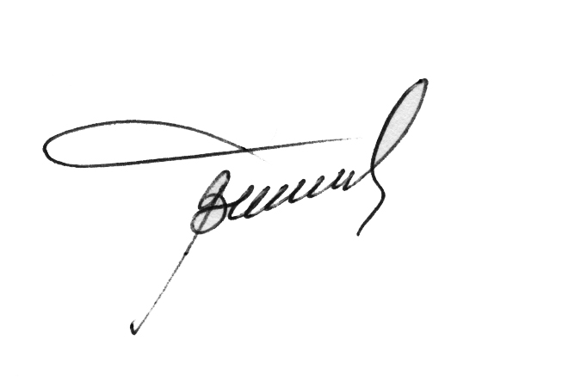

Учений секретар
спеціалізованої вченої ради В.К. Тимченко

ЗАГАЛЬНА ХАРАКТЕРИСТИКА РОБОТИ
Проблема раціонального використання ресурсів вуглеводневих газів залишається актуальною для нафтохімічної і нафтогазовидобувної галузей країни. Передусім це стосується технологій накопичення, транспортування та зберігання ресурсів попутного нафтового газу, шахтного метану, природного газу малодебітних родовищ та газових сумішей процесів хімічної технології та нафтопереробки. Для її вирішення доцільно створювати перспективні наукоємні технології, які максимально відповідають вимогам енергоресурсозбереження та ефективного використання сировини і нетрадиційних джерел енергії. Існує ряд хімічних процесів переробки газів безпосередньо в місцях їх виробництва чи видобутку. Проте рентабельними вони будуть при потужності установок у сотні мільйонів кубічних метрів газу на рік.
Перспективним напрямком вирішення проблеми є впровадження газогідратної технології, заснованої на здатності молекул води і газу утворювати відносно стійкі структури – газові гідрати. Однак процес гідратоутворення, що лежить в її основі, потребує інтенсивного зв’язування значних обсягів газу в газогідратну форму. Його ефективність і рівень технічної досконалості контактних пристроїв для здійснення процесу визначають економічні показники технології і якість цільового продукту.
Останніми роками в хімічній технології розширилися межі застосування струминних апаратів для здійснення тепломасообмінних процесів. Не поступаючись за інтенсивністю масопереносу системам з механічними мішалками, вони не містять рухомих елементів і складного привода, а параметри процесу легко регулюються зміною витрати циркулюючої рідини. Виходячи з цього, та враховуючи особливості кінетики, процес інтенсивного гідратоутворення доцільно здійснювати в контактних пристроях на основі апаратів струминного типу.
Таким чином, для раціонального використання ресурсів вуглеводневих газів актуальними задачами є комплексне дослідження процесів, покладених в основу газогідратної технології та удосконалення обладнання для переробки вуглеводневих газів, які і визначили напрям дисертаційної роботи.
Зв’язок роботи з науковими програмами, планами і темами. Робота виконувалась на кафедрі видобування нафти і газу та геотехніки Полтавського національного технічного університету імені Юрія Кондратюка відповідно до держбюджетної НДР МОНМС України «Застосування газогідратних технологій при розробці традиційних і газогідратних родовищ газу» ДР № 0113U0041, де здобувач був відповідальним виконавцем окремих розділів.
Мета роботи – створення наукового підґрунтя перспективної газогідратної технології та обладнання для переробки вуглеводневих газів на основі теоретичних і експериментальних досліджень процесу гідратоутворення в контактних пристроях струминного типу.
Для досягнення поставленої мети визначені задачі:
– проаналізувати сучасний стан і тенденції розвитку технологій виробництва штучного газогідрату і транспортування газів у формі гідратів;
– теоретично обґрунтувати технологічні умови утворення і стабільності гідратів вуглеводневих газів і запропонувати перспективний спосіб гідратоутворення на основі струминного реактора;
– провести комплекс масообмінних та кінетичних досліджень процесів, покладених в основу газогідратної технології: гідратоутворення, фазового розділення водогазогідратної суміші та її осушення;
– експериментально обґрунтувати технологічні стадії та параметри безперервного виробництва гідратів вуглеводневих газів;
– провести експериментальні дослідження реологічних властивостей газогідратної маси у процесі її формування;
– за результатами теоретичних і експериментальних досліджень процесу гідратоутворення в реакторах струминного типу розробити перспективні варіанти апаратурно-технологічного оформлення газогідратної технології та схемні рішення її використання.
Об’єкт дослідження – процеси масообміну та кінетика гідратоутворення в системі вода – газ – газовий гідрат.
Предмет дослідження – закономірності та технологічні умови утворення гідратів вуглеводневих газів в реакторах струминного типу; реологічні властивості газогідратної маси.
Методи дослідження. Теоретичні положення дисертаційної роботи базуються на класичних положеннях теорії масообміну між рідиною та газом і технічної гідромеханіки (процеси гідратоутворення і концентрування газогідратної маси), а також теоретичних основ розділення дисперсних систем і формування газогідратної маси. Для дослідження кінетики і масообміну гідратоутворення використано метод фізичного моделювання досліджуваних процесів за допомогою спеціально створеної модульної лабораторної газогідратної установки. Експериментальні дослідження проводились при: виборі способу і визначенні швидкості гідратоутворення; вивченні керованості процесу фазового розділення водогазогідратної суміші; встановленні параметрів осушення, формування і дисоціації газогідратної маси. Статистичну обробку результатів експериментальних досліджень виконували за допомогою методів математичної статистики (програми MathCad, Microsoft Excel i Statistica).
Наукова новизна одержаних результатів.
– вперше запропоновано за результатами теоретичних і експериментальних досліджень процес гідратоутворення здійснювати у контактному пристрої на основі струминного апарату із вільним падаючим струменем, що дозволяє підвищити його ефективність та спростити апаратурно-технологічне оформлення газогідратних технологій;
– визначено емпіричні коефіцієнти залежності швидкості гідратоутворення від інжекційної здатності струминних апаратів із вільним падаючим струменем рідини, що дозволило розробити методику визначення робочих параметрів технології промислового виробництва гідратів вуглеводневих газів;
– вперше експериментально встановлена можливість керування процесом коагуляції газогідрату для попередження закупорювання технологічного обладнання гідратною масою в результаті фазового розділення водогазогідратної суміші;
– обґрунтована і експериментально підтверджена можливість організації безперервного процесу виробництва газогідрату на основі струминних апаратів із вільним падаючим струменем, що дозволяє покращити техніко-економічні показники технології;
– вперше виявлено і експериментально досліджено прояв деформації повзучості за умов прикладання постійної сили до зразка газогідрату, врахування якої дозволяє скоротити витрати енергії на формування газогідратної маси;
– експериментально підтверджено придатність до транспортування та тривалого зберігання за атмосферного тиску та незначної від’ємної температури газогідратних блоків великого розміру.
Практичне значення отриманих результатів для хімічної та нафтогазовидобувної галузей полягає в наступному:
– розроблено і створено модульну лабораторну газогідратну установку, яка дозволяє удосконалювати процеси і обладнання газогідратних технологій;
– розроблено спосіб гідратоутворення та пристрій для здійснення контактування фаз на основі струминного апарата (патент України № 68770), який дозволяє інтенсифікувати процес масообміну при утворенні газогідрату;
– розроблено спосіб виробництва (патент України № 61109), основні технологічні параметри і принципову схему установки з виробництва гідрату вуглеводневого газу (патент України № 68780), які дозволяють здійснювати його накопичення, транспортування і зберігання без додаткового охолодження;
– розроблено спосіб і установку компримування вуглеводневих газів на основі переваг газогідратної і струминної технологій (патенти України № 97296, № 96411);
– результати досліджень, а саме, процес керованого утворення газових гідратів з метою їх виведення за межі проблемної зони, використано при оптимізації технологічних параметрів установок ТОВ «Укрнафтогазресурс» (м. Полтава);
– результати досліджень упроваджені в навчальний процес при викладанні дисципліни «Газогідратні технології в нафтогазовій галузі» за напрямом підготовки магістрів 8.05030401 «Видобування нафти і газу» кафедри видобування нафти і газу та геотехніки ПолтНТУ. Лабораторна газогідратна установка використовується для проведення наукових досліджень магістрами та аспірантами кафедри.
Особистий внесок здобувача. Основні наукові положення і результати роботи одержані здобувачем особисто. Серед них: розробка процесу гідратоутворення на основі струминного апарату, параметрів процесів безперервного виробництва газогідрату та формування газогідратної маси; фізичне та математичне моделювання; розробка і створення лабораторного обладнання; проведення лабораторних досліджень; статистична обробка результатів досліджень, розробка схемних рішень газогідратної технології, апробації основних положень робити.
Апробація результатів дисертації. Основні положення дисертації доповідалися та обговорювалися на: Міжнародній науково-технічній конференції «Нафтогазова енергетика-2011» (Івано-Франківськ, 2011); ІV Всеукраїнській науково-практичній конференції «Проблеми й перспективи розвитку академічної та університетської науки» (Полтава, 2011); VI – VIII Всеукраїнських спеціалізованих виставках-презентаціях «Нафта. Газ. Сервіс-2010-12» (Полтава, 2010 – 12); II Полтавській міжрегіональній науково-практичній конференції «Проблеми розвитку бурових робіт» (Полтава, 2012); 62 – 64 наукових конференціях професорів, викладачів, наукових співробітників, аспірантів і студентів Полтавського національного технічного університету імені Юрія Кондратюка (Полтава, 2010 – 12); засіданні робочої групи програми міжнародного співробітництва ТЕМПУС проекту «Инновационная межуниверситетская сеть для развития сотрудничества с предприятиями» (Москва, 2012); Міжнародній науково-технічній конференції «Проблеми і перспективи транспортування нафти і газу» (Івано-Франківськ, 2012); VII Міжнародній науково-практичній конференції «Проблемы горного дела и экологии горного производства» (Антрацит, 2012); Міжнародній науково-практичній конференції «Проблеми та перспективи розвитку нафтогазового комплексу» (Полтава, 2012); Міжнародній науково-технічній конференції «Інноваційні технології буріння свердловин, видобування нафти і газу та підготовки фахівців для нафтогазової галузі» (Івано-Франківськ, 2012); XVI Міжнародній виставці нафтогазової промисловості «Нафта та газ» (Київ, 2012).
Публікації. За темою дисертації опубліковано 20 наукових праць, в тому числі: 4 статті у наукових фахових виданнях України, 2 патенти України на винахід та 3 патенти України на корисну модель, 11 у збірниках матеріалів конференцій.
Структура і обсяг дисертації. Дисертація складається зі вступу, п’яти розділів, висновків, списку використаних джерел та додатків. Загальний обсяг дисертації становить 193 сторінки, із них основного тексту 156 сторінок, 63 рисунки за текстом, 21 таблиця за текстом, список використаних джерел із 167 найменувань на 16 сторінках, 5 додатків на 21 сторінці.
ОСНОВНИЙ ЗМІСТ РОБОТИ
У вступі обґрунтовано актуальність теми, сформульовано мету та задачі дослідження, визначено предмет і об’єкт дослідження, наведено положення, що визначають наукову новизну і практичне значення отриманих результатів, відмічено особистий внесок здобувача та апробацію результатів дисертації.
У першому розділі проаналізовано результати наукових досліджень технологічних умов утворення і стабільності газових гідратів, сучасний стан та перспективи впровадження технологій виробництва газогідрату для транспортування і зберігання. Відмічено значний внесок у розвиток газогідратний технологій вчених Ю.Ф. Макогона, Л.Ф. Смірнова, В.А. Істоміна, В.С. Якушева, J.S. Gudmundsson, E.D. Sloan, P.R. Bishnoi, O.I. Levik, A.A. Khokhar, Y. P. Handa, J.J. Carrol.
Встановлено: 1) технологія транспортування природного газу в газогідратній формі є найбільш безпечною та має ряд суттєвих переваг, але знаходиться на стадії вдосконалення і відпрацювання елементів технологічного ланцюга; 2) установки для виробництва газогідратів як діючі, так і ті, що знаходяться на стадії розробки, потребують удосконалення способу здійснення процесу гідратоутварення.
У другому розділі дано теоретичне обґрунтування технологічних параметрів процесів та схемних рішень технології виробництва гідратів вуглеводневих газів.
Запропоновано технологічну схему виробництва газогідрату: гідратоутворення – сепарація водогазогідратної суміші – осушення сировинним газом (переведення міжкристалічної і захопленої води у склад газогідрату) – охолодження газогідрату (до рівня, який виключає необхідність його охолодження в процесі зберігання) – гранулювання однієї частини газогідрату та подрібнення іншої – формування із суміші гранульованого та подрібненого газогідрату блоків великого розміру.
Продуктивність установок виробництва газогідрату і якість цільового продукту залежить від особливостей способу гіратоутворення і рівня технічної досконалості пристроїв для здійснення контактування фаз та відведення тепла процесу. При цьому газогідратна решітка молекулами газу може заповнюватись неповністю, а значна кількість води захоплюється у склад газогідрату. Її видалення є не завжди ефективним. У той же час, в результаті захоплення рідиною, бульбашки газу вкриваються гідратною кіркою, яка легко руйнується. Тому для виробництва газогідрату із мінімальним вмістом води доцільно вводити газ в об’єм води. Але проблемою цього способу є зменшення розміру бульбашок і подовження часу їх знаходження у рідині. Для усунення проблеми контактування фаз при виробництві газогідрату запропоновано здійснювати за допомогою інжекційного пристрою на основі струминного апарата із вільним падаючим струменем (рис. 1).
Передбачається, що в зоні турбулентних пульсацій бульбашки газу піддаються змінній деформації внаслідок чого відбувається руйнування утвореної навколо них гідратної кірки. Отже водогазогідратна суміш міститиме мінімальну кількість захопленої води. Крім того, циркуляція газу відбуватиметься в об’ємі реактора без залучення додаткових пристроїв.
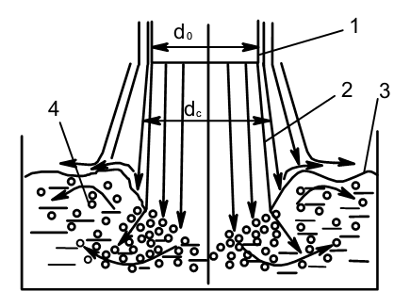
Рис. 1. Механізм інжекції газу вільним падаючим струменем: 1 – насадка; 2 – вільний падаючий струмінь; 3 – рідина; 4 – бульбашки інжектованого газу; d₀ і d_{с} – діаметр насадки і струменя, відповідно
Для подовження часу контактування фаз, покращення умов тепломасопереносу і зменшення об’єму реактора пропонується орієнтувати струминні апарати під кутом 70 – 75º до поверхні рідини. Для опису інжекційної здатності вільного падаючого струменя використано формулу, запропоновану К. Кумагаі, яка враховує кут його нахилу
Q = 5,4 10⁻⁶ (_{р} d_{н} ³ v_{рн} ³/) (l_{н} / d_{н})^{0,75} (sin *) ^{-0,2}, (1)
де Q – інжекційна здатність, м³/с; _{р} – густина рідини, кг/м³; d_{н} – діаметр насадки, м; v_{рн} – швидкість рідини на виході з насадки, м/с;  – коефіцієнт поверхневого натягу, Н/м; l_{н} – довжина насадки, м; *  кут нахилу струменя.
За основу опису процесу гідратоутворення взято модель M. Moрка. Згідно неї рушійною силою процесу є градієнт концентрації молекул газу
R = k_{p} (c_{sol} - c_{eq} ) V_{p} (2)
де R – швидкість гідратоутворення, моль/с; k_{р}  коефіцієнт, що залежить від особливостей реактора, 1/с; V_{р}  об’єм рідини в реакторі, м³; c_{eq} і c_{sol} – концентрація газу за умов гідратоутворення на межі рідина – кристал та газ – рідина, моль/м³.
$c_{\text{eq}}=\frac{x(p,T_{\text{eq}})ρ_{H_{2}O}}{M_{H_{2}O}}=5,\text{549}⋅{\text{10}}^{4}x(p,T_{\text{eq}})$; $c_{\text{sol}}=\frac{x(p,T_{\text{sol}})ρ_{H_{2}O}}{M_{H_{2}O}}=5,\text{549}⋅{\text{10}}^{4}x(p,T_{\text{sol}})$, (3)
де x(p,T_{sol}), x(p,T_{eq}),– мольна доля газу на межі газ – рідина та рідина – кристал за умов гідратоутворення; Т_{sol}, Т_{eq} – температура на межах газ – рідина та рідина – кристал; Мн₂о – молярна маса води, кг/моль; ρн₂о – густина води, кг/м³.
У способі гідратоутворення на основі струминного апарату контактування фаз здійснюється за рахунок кінетичної енергії рідини. У даному випадку коефіцієнт k_{р} визначає масоперенос інжектованого газу в склад гідрату у реакторі, де контактування фаз здійснюється вільним падаючим струменем
k_{р}=$\frac{Q}{V_{р}}$ =$\frac{5,4⋅{\text{10}}^{−6}(ρ_{р}⋅d_{н}^{3}⋅v_{\text{рн}}^{3})}{σ⋅V_{р}}⋅(\frac{l_{н}}{d_{н}})^{0,\text{75}}⋅(\text{sin}α∗)^{−0,2}$ . (4)
Для встановлення кореляційної залежності між коефіцієнтом k_{р} і швидкістю гідратоутворення R у формулу (2) ввевели коефіцієнти α і β
R=(α  k_{р}+ ) (c_{sol} - c_{eq} ) V_{р}. (5)
Із врахуванням (4) та (3) формула (5) набуває вигляду
$R=(α\frac{5,4⋅{\text{10}}^{−6}(ρ_{р}⋅d_{н}^{3}⋅v_{\text{рн}}^{3})}{σ⋅V_{р}}⋅(\frac{l_{н}}{d_{н}})^{0,\text{75}}⋅(\text{sin}α∗)^{−0,2}+β)⋅(\frac{x(p,T_{\text{sol}})⋅ρ_{H_{2}O}}{M_{H_{2}O}}−\frac{x(p,T_{\text{eq}})⋅ρ_{H_{2}O}}{M_{H_{2}O}})⋅V_{р}$. (6)
Отже, коефіцієнт масопереносу k_{р} залежить від діаметра насадки d_{н}, її положення, швидкості струменя ν_{рн}, об’єму рідини в реакторі V_{p} і її властивостей.
Проблемою газогідратних технологій є закупорювання обладнання внаслідок виділення й ущільнення твердої фази із водогазогідратної суміші. У звязку з цим пропонується: 1) обмежити гідратоутворення в реакторі на рівні елементарних структур, запобігаючи їх коагуляції; 2) у виведеній із реактора водогазогідратній суміші активізувати процес коагуляції до моменту її надходження на сепарування. Даний процес гідратоутворення передбачає циркуляцію потоків: водогазогідратної суміші, як цільового потоку, та води, як потоку підживлення і робочого тіла для контактування фаз. Для створення умов необхідних при організації безперервного процесу виробництва запропоновано відведення основної кількості теплоти гідратоутворення від водогазогідратної суміші здійснювати у зовнішньому теплообміннику. Оскільки мінімальна температура води, як основного холодоносія, обмежується температурою її застигання, а максимальна – технічно прийнятним рівноважним тиском гідратоутворення, то процес доцільно здійснювати за температури в межах 276 – 281 К та тискові 3,8 – 5,5 МПа. Керування кінетикою процесу гідратоутворення пропонується здійснювати зміною температури циркуляційного потоку (тобто зміною температури холодоносія в теплообміннику).
У третьому розділі дано опис лабораторного обладнання і методику експериментальних досліджень. Для відпрацювання технології виробництва гідрату вуглеводневих газів розроблено та виготовлено модульну лабораторну газогідратну установку (рис. 2) і допоміжне обладнання.
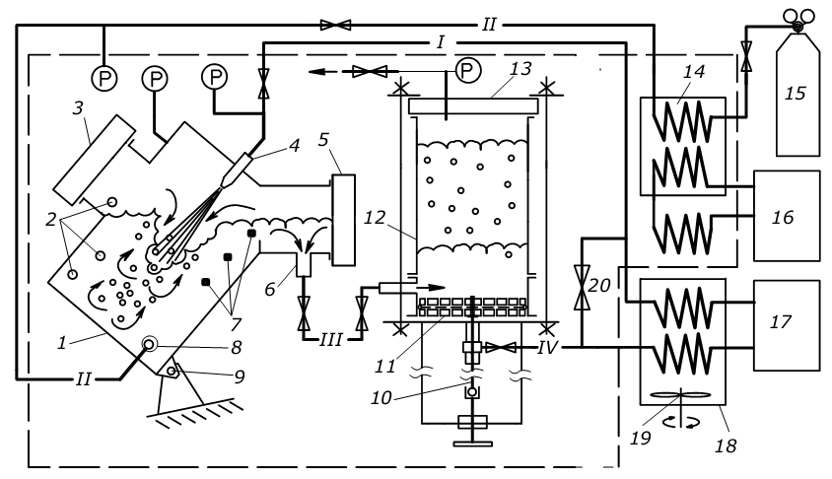 | Рис. 2. Схема установки для організації безперервного виробництва газогідрату: 1– реактор; 2 – датчики температури; 3, 5, 13 – оглядові вікна; 4 – струминний апарат; 6 – штуцер; 7 – світлодіоди;  8 – барботер; 9 – шарнір; 10 – шток; 11 – поршень із фільтром; 12 – сепаратор; 14, 18 – теплообмінник; 15 – балон; 16 – холодильник; 17 – насос; 19 – мішалка; 20 – вентиль; потоки: І, IV – вода; ІІ – газ; ІІІ – водогазогідратна суміш
Для порівняння способів гідратоутворення установку змонтували згідно рис. 3, вивчення коагуляції газогідрату для підтвердження можливості керування процесом і встановлення його основних параметрів – згідно рис. 4, для підтвердження принципової можливості здійснення процесу безперервного виробництва на основі реактора струминного типу і визначення коефіцієнта масопереносу – згідно рис. 2.
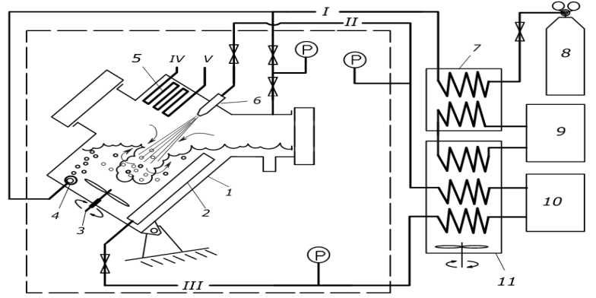 | 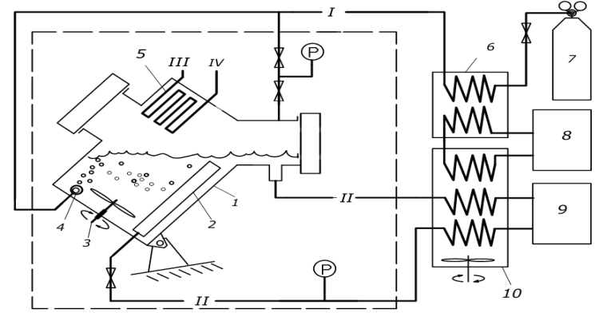
Рис. 3. Схема установки для вибору способу гідратоутворення: 1– реактор; 2 – фільтр;  3 – механічна мішалка; 4 – барботер; 5, 7, 11 – теплообмінник; 6 – струминний апарат; 8 – балон; 9 – холодильник; 10 – насос; потоки:  І – газ; ІІ; ІІІ – вода; IV, V – холодоносій | Рис. 4. Схема установки для вивчення коагуляції газогідрату: 1– реактор;  2 – фільтр; 3 – механічна мішалка;  4 – барботер; 5, 6, 10 – теплообмінник; 7 – балон; 8 – холодильник ; 9 – насос; потоки: І – газ; ІІ – вода; ІІІ, IV – холодоносій
У четвертому розділі викладено результати експериментальних досліджень процесів утворення, осушення, формування і дисоціації гідрату вуглеводневих газів.
Експеримент з порівняння способів контактування фаз в процесі утворення гідрату показав переваги струминного апарату із вільним падаючим струменем (рис.5).
Рис. 5. Характер зміни тиску в реакторі з часом залежно від способу контактування фаз: 1 – вільним падаючим струменем; 2 – механічною мішалкою і барботуванням газу; 3 – механічною мішалкою; 4 – барботуванням газу
В процесі вивчення процесу коагуляції газогідратної маси проводили фіксацію відповідних параметрів при візуальних спостереженнях за кінетикою процесу. Встановлено, що при наближенні термобаричних умов до рівноважних і при активному перемішуванні швидкість коагуляції гідратних частинок уповільнюється. Протилежні умови, навпаки, активізують процес. Визначено область параметрів процесу гідратоутворення для запобігання коагуляції газогідрату (рис. 6).
У ході експерименту (рис. 2) з організації процесу безперервного виробництва газогідрату позитивного результату досягнуто коли тиск був на 0,3 – 0,5 МПа вищий від рівноважного гідратоутворення для даної температури. В процесі циркуляції матеріального потоку за напрямком «струминний апарат – реактор – сепаратор – теплообмінник – струминний апарат» було здійснено наступні операції: інжекції газу в рідину, перемішування вмісту реактора, підживлення процесу водою, відведення теплоти гідратоутворення, виведення цільового продукту (водогазогідратної суміші).
При визначенні швидкості гідратоутворення вважали, що утворення зародків гідрату відбувається миттєво. Масообмін відбувається між трьома фазами. На рис. 7 подано залежність швидкості витрати газу на процес утворення гідрату в об’ємі реактора від тиску води на зрізі насадки струминного апарата із вільним падаючим струменем. Експериментальні дані описуються лінійною функцією регресії
Рис. 6. Область параметрів запобігання коагуляції газогідрату в процесі його виробництва за умови активного перемішування, (склад газу СН₄ – 92,8 %; С₂Н₆ – 5,1 %; С₃Н₈ – 2,1%)
y₁ = 0,0070р – 0,00076 (моль/с),
або y₁ = 1,567р – 0,170 (м³/с), (7)
де y₁ – швидкість надходження газу, м³/с (моль/с); р – тиск рідини в насадці, Па.
Швидкість струменя визначали за витратою рідини через насадку:
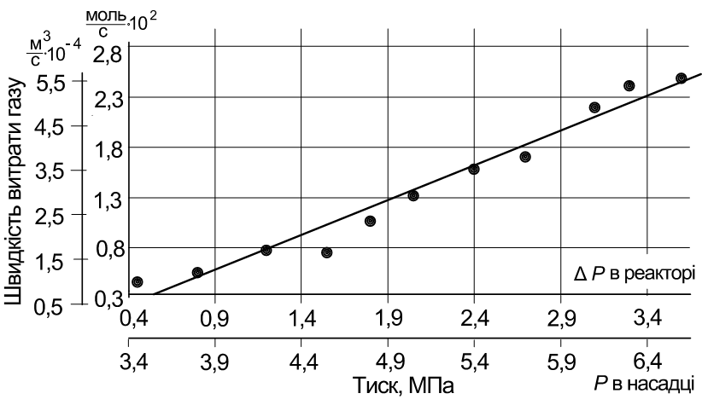
Рис. 7. Залежність витрати газу від тиску води на зрізі насадки (Р = 3,0 МПа; Т = 278,2 К; склад газу: СН₄ – 92,8%; С₂Н₆ – 5,1%; С₃Н₈ – 2,1%; об’єм рідини в реакторі 3,7 л)
$Q_{\text{води}}=μ_{H}ω_{H}\sqrt{2\text{gH}}=$$=μ_{H}ω_{H}\sqrt{2{\text{gр}}/(ρg)}=\sqrt{2p/ρ}μ_{H}ω_{H}$; (8)

ν_{рн} = Q_{води} /ω_{Н} = $\sqrt{2p/ρ}μ_{H}$, (9)
де Q_{води} – витрата води через насадку, м³/с; $μ_{H}$– коефіцієнт витрати насадки (0,82); $ω_{H}$– площа перерізу насадки, м²; Н – напір стовпа рідини, м; g – прискорення вільного падіння, м/с²; ρ – густина, кг/м³; ν_{рн} – швидкість струменя, м/с.
Виходячи із експериментальних даних за формулою (1) визначили залежність швидкості гідратоутворення від інжекційної здатності даного пристрою (рис.8). Отримані результати описуються лінійною функцією
y₂ = 0,153v + 0,176, (10)
де y₂  швидкість входження газу в гідрат, м³/с; v  швидкість інжекції газу, м³/с.
Коефіцієнт 0,153 відповідає тій частині газу, яка після його інжекції в рідину входить у склад гідрату (при застосуванні механічних мішалок він становить 0,44 – 0,56). Решта газу у вигляді бульбашок виходить на поверхню. Однак інжекція газу, яка відбувається в процесі його циркуляції всередині реактора (поповнення відбувається тільки після входження в гідрат відповідної кількості газу), здійснюється струминним апаратом зі значним надлишком. Враховуючи витрату рідини, яка циркулює через реактор, середня швидкість входження газу в склад
газогідрату, склала 0,8∙10 ⁻⁴ м³/с на 1 л рідини в реакторі (4,8 л/хв). При цьому фактором, який лімітує даний процес є відведення теплоти утворення гідрату. У ході оброблення експериментальних даних із застосуванням лінійної регресії встановлено шукані значення коефіцієнтів α і β для пропонованого способу гідратоутворення. Апроксимацію залежності швидкості гідратоутворення від коефіцієнта інжекції виконано лінійною функцією
Рис. 8. Залежність швидкості входження газу в склад гідрату від кількості газу, інжектованого на 1 л води в реакторі
y = αk_{р} +  =1,242∙ k_{р} +0,143, де y = R /$(\frac{x(p,T_{\text{sol}})⋅ρ_{H_{2}O}}{M_{H_{2}O}}−\frac{x(p,T_{\text{eq}})⋅ρ_{H_{2}O}}{M_{H_{2}O}})⋅V_{р}$, (1/c). (13)
Виходячи з цього, емпірична залежність, котра описує процес утворення газових гідратів у реакторі, в якому контактування фаз здійснюється вільним падаючим струменем рідини, матиме наступний вигляд
$R=(\frac{6,\text{71}⋅{\text{10}}^{−6}(ρ_{р}⋅d_{н}^{3}⋅v_{\text{рн}}^{3})}{σ⋅V_{р}}(\frac{l_{н}}{d_{н}})^{0,\text{75}}(\text{sin}α∗)^{−0,2}+0,\text{143})(\frac{x(p,T_{\text{sol}})ρ_{H_{2}O}}{M_{H_{2}O}}−\frac{x(p,T_{\text{eq}})ρ_{H_{2}O}}{M_{H_{2}O}})V_{р}$ . (14)
Порівняння експериментальної і розрахункової залежностей швидкості гідратоутворення від коефіцієнта масопереносу подано на рис. 9.
Для визначення параметрів процесу осушення газогідратну масу попередньо охолоджували до 246 К. За температури нижче 263 К зниження тиску в пристрої, а отже, утворення гідрату із льоду не зафіксовано. В інтервалі 268 – 271 К спостерігалось незначне падіння тиску. Активне гідратоутворення відмічено лише за температури вище 273,15 К (з появою вільної води) (рис. 10). Слід відмітити, що при постійній подачі газу процес осушення зразка триває більше 5 год, а час його утворення в реакторі складає лише 23 хв. При розробці промислових установок, з метою узгодження швидкості гідратоутворення в реакторі і в зоні осушення газогідратної маси, запропоновано інтенсифікувати останній шляхом її продування сировинним газом з одночасним перемішуванням. Також пропонується обмежитись економічно доцільним рівнем
Рис. 9. Експериментальні та розрахункові залежності швидкості гідратоутворення від коефіцієнта масопереносу
вмісту води (льоду) в газогідраті та рівнем заповнення кристалічної решітки молекулами газу (≈145 м³/м³).
Рис. 10. Зміна тиску газу з часом в процесі осушення газогідрату при Т = 273,8 К
В ході експериментів по формуванню гідратної маси при ступінчатих постійних значеннях внутрішньої напруги * (рис. 11)
встановлено її реологічні параметри.
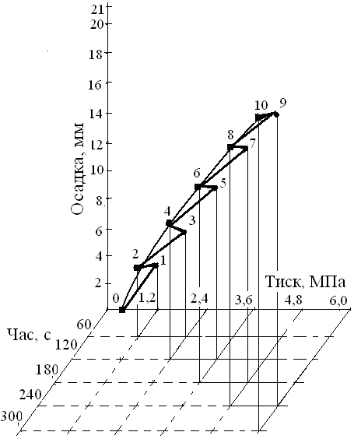
Рис. 11. Графік деформації зразка газогідрату при ступінчатому прикладанні зусилля
На основі регресивного аналізу експериментальних даних методом найменших квадратів встановлено характер залежності деформації зразка гідрату
P = 0,103h^{1,3}, (15)
де P  тиск, на зразок, МПа;
h  осадка зразка газогідрату, мм.
Виявлено, що спочатку виникає
миттєва деформація ₀, а далі спостерігається деформація повзучості ε₁ (рис. 12). Лінійну залежність внутрішньої напруги ₀* від миттєвої деформації ₀, отримали
методом найменших квадратів
₀* = Е_{о}_{о,} (16)
де ₀*  внутрішня напруга, Па; Е_{о}  модуль миттєвої деформації, Па,
(для зразків гідрату становить 26  369 МПа); ₀ – миттєва деформація.
Аналогічно встановили
залежність відносної деформації повзучості ₁ від часу τ (рис. 13)
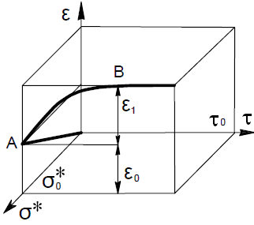
Рис. 12. Реологічна діаграма ущільнення газогідрату при прикладанні постійного зусилля
$ε_{1}=А^{'}⋅(1−е^{−B^{'}τ})=0,\text{0089}(1−е^{−0,\text{076}τ})$, (17)
де А, В  емпіричні коефіцієнти; ₁ – відносна деформація повзучості;  – час, с.
Отже газогідратна маса проявляє властивості пружно-в’язкого тіла, яке описує реологічна модель Кельвіна-Фойгта
$σ^{}=ε_{1}E_{1}+η\frac{{dε}_{1}}{dτ}$, (18)
де  – коефіцієнт в’язкості, Па∙с; Е₁ – модуль тривалої деформації, Па.
Із залежності (18) розподілом змінних при ₁ = v ()  u(),  *= const та початкових умовах у точці А реологічної діаграми  = 0, ₁ = 0 (рис.12) отримали залежність аналогічну до (17)
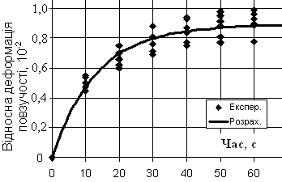
Рис. 13. Графік відносної деформації повзучості зразка газогідрату від часу витримки зусилля
$ε_{1}=\frac{σ^{}}{Е_{1}}(1−е^{−\frac{Е_{1}}{η}τ})$. (19)
Прийнявши, що А = * /Е₁,
В = Е₁/ із залежності (17) для досліджуваних зразків обчислено межі модуля тривалої деформації Е₁ (134  674 МПа) та коефіцієнта в’язкості  (1781  8905 МПас).
Загальна деформація зразка  складається із суми миттєвої деформації ₀ та деформації повзучості ₁. Враховуючи подібність між снігом та газогідратом, для опису останнього запропоновано реологічну модель Хоенемзера – Прагера
$E_{0}n\frac{dε}{dτ}+εH=n\frac{{dσ}^{}}{dτ}+σ^{}$, (20)
де $n=\frac{η}{E_{0}+E_{1}}$  час релаксації, с; $H=\frac{E_{0}⋅E_{1}}{E_{0}+E_{1}}$  тривалий модуль деформації, МПа.
У даному випадку (*= const) залежність (20) набуває вигляду диференціального лінійного рівняння першого порядку
Рис. 14. Залежність тиску, необхідного для формування газогідратної маси від часу витримки зусилля
$E_{0}n\frac{dε}{dτ}+εH=σ^{}$. (21)
Розв’язавши (21), отримаємо залежність деформації від часу витримки зусилля
$ε(τ)=\frac{σ^{}}{H}+(\frac{σ^{}}{E_{0}}−\frac{σ^{}}{H})e^{−\frac{H}{\text{En}}τ}$ (22)
За формулою (22) встановили залежність тиску, необхідного для формування газогідрату від часу витримки зусилля (рис. 14). Отже, при його подовженні до 8 хв, тиск, необхідний для спресовування газогідрату до встановленої пористості (0,08 – 0,1), знижується від 57 МПа (при формуванні шляхом удару) до 2,7 МПа.
Запропоновано наступне пояснення механізму деформації повзучості: стискуюче навантаження – руйнування кристалічної решітки газогідрату і льоду – перетворення частини енергії в теплову – часткова дисоціація газогідрату (з виділенням газу і вільної води, в тому числі і переохолодженої, та поглинанням енергії, необхідної для його дисоціації) – утворення газогідрату з води і газу в іншому місці (у порах гідратної маси) із виділенням енергії гідратоутворення. Процеси проходять одночасно і переважно в місцях контакту структурних одиниць. За температури, вищої за точку кристалізації води, і атмосферному тискові переважатимуть процеси дисоціації і руйнування кристалів. Відповідно за низьких температур – процеси перекристалізації: повторне утворення газогідрату із продуктів дисоціації і кристалізація переохолодженої води.
Дослідження кінетики дисоціації зразка газогідрату за атмосферного тиску та температури 275,3 К проводили для визначення якості концентрування газогідрату, параметрів його зберігання та стабільності (рис. 15). В ході лінійного регресивного аналізу експериментальних даних методом найменших квадратів встановлено експоненційну залежність між часом дисоціації і об’ємною часткою газу, що лишився в зразкові
Рис. 15. Графік залежності масової частки вуглеводневих газів, що лишилися в зразкові газогідрату, від часу його дисоціації
$y=1,\text{056}⋅е^{(−0,\text{59}τ)}$. (23)
У п’ятому розділі представлені варіанти апаратурного оформлення газогідратної технології раціонального використання вуглеводневого газу на прикладі попутного нафтового газу (ПНГ) На рис. 16 представлено технологічний ланцюг раціонального використання ПНГ за газогідратною технологією.
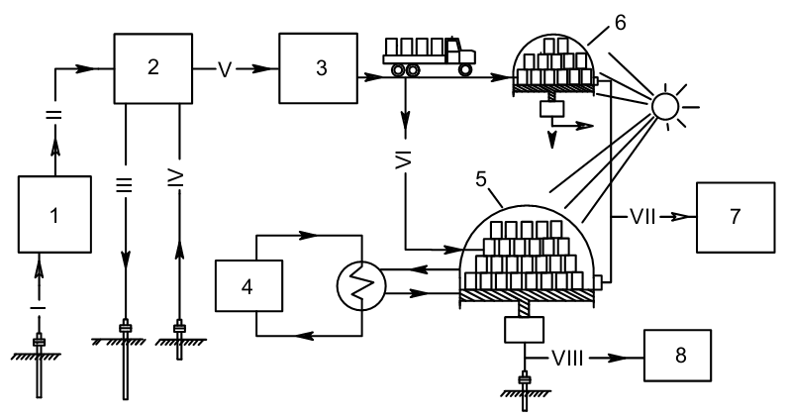
Рис. 16. Технологічний ланцюг використання ПНГ: 1 – блок сепарації нафти;
2 – газогідратна компресорна установка; 3 – установка виробництва газогідрату; 4 – блок використання холоду; 5, 6 – основне і допоміжне гідратосховище; 7 – ГПЗ; 8 – споживач води; потоки: І – нафта; ІІ – газ низького тиску; ІІІ – розсіл; ІV – пластова вода; V, VІІ – газ високого тиску; VІ – газогідрат; VІІІ – вода
На рис. 17 наведено технологічну схему виробництва гідрату ПНГ. Виробництво газових гідратів включає: підготовку газу і води; утворення газогідрату; відділення від водогазогідратної суміші максимальної кількості газу і води, що не увійшли у склад газогідрату (сепарацію); зв’язування плівкової води у газогідрат при її контактуванні із частиною сировинного газу; заморожування газогідрату; формування із однієї частини гідратної маси гранул та подрібнення іншої; формування гідрату у формі шестикутних призм із суміші подрібненого і гранульованого газогідрату; консервування гідратних блоків (ГБ) льодяною кіркою. Утворені таким способом блоки придатні до тривалого зберігання і транспортування за атмосферного тиску та незначних від’ємних температурах.
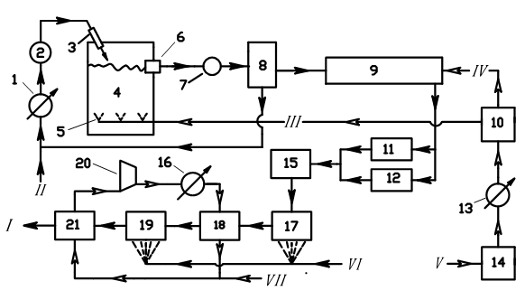 | Рис. 17. Технологічна схема виробництва гідрату ПНГ: 1 – охолодження води; 2 – перекачування води; 3 – подача води до струминного апарата; 4 – утворення газогідрату; 5 – барботування газу; 6 – відбір водогазогідратної суміші; 7 – вібраційна обробка суміші; 8 – відділення води; 9 – осушення і заморожування гідратної маси; 10 – подрібнення газогідрату; 11 – гранулювання гідрату; 12 – сепарація газу; 13 – охолодження газу; 14 – підготовка газу; 15 – формування ГБ; 16 – охолодження повітря; 17, 19 – подача води на ГБ; 18, 21 – утворення льодяної кірки; 20 – циркуляція повітря; потоки: І – ГБ, ІІ, VI – вода; ІІІ – метан; ІV – конденсат; V – сировинний газ; VII – повітря
На основі даної технології розроблено проект установки із виробництва гідрату ПНГ у вигляді блоків потужністю 140 т/добу (20 тис м³/добу газу) (рис. 18).
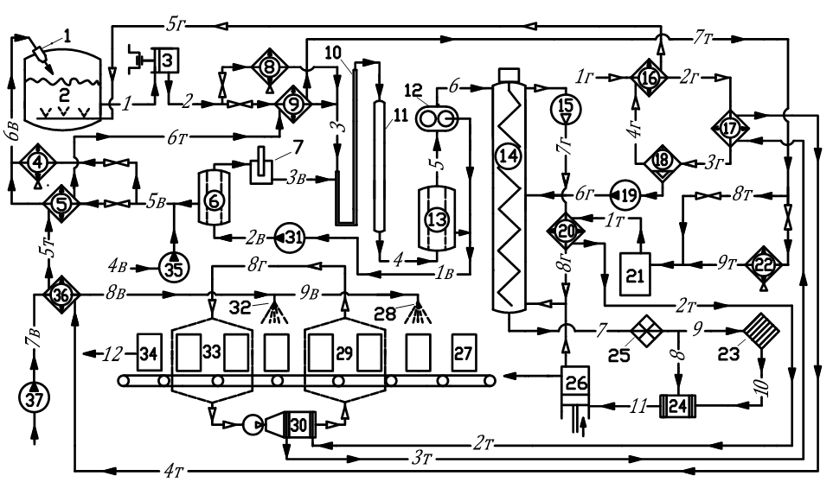
Рис. 18. Принципова схема установки із виробництва гідрату ПНГ: 1 – струминний апарат; 2 – реактор; 3, 7, 19, 31, 35, 37 – насос; 4, 8, 22, 30 – апарат повітряного охолодження;
5, 9, 16, 17, 20 – теплообмінник; 6, 13,18 – сепаратор; 10 – змійовик; 11 – уповільнювач;
12 – віджимний пристрій; 14 – колона осушення газогідрату; 15 – компресор; 21 – холодильна установка; 23 – гранулятор; 24 – змішувач; 25 – подрібнювач; 26 – прес для формування газогідратних блоків (ГБ); 27,34 – (ГБ); 28, 32 – форсунка; 29, 33 – зона обдуву ГБ; потоки: 1– 4 – водогазогідратна суміш; 5,6 – сира газогідратна маса; 7 – осушений і охолоджений газогідрат; 8, 9 – подрібнений газогідрат; 10 – гранульований газогідрат;
11 – суміш гранульованого і подрібненого газогідрату;12 – ГБ; 1г – 3г – сировинний газ;
4г, 5г – сухий газ; 6г – конденсат; 7г, 8г – газ осушення; 1в – 9в – вода;1т – 9т – холодоносій
Установка розрахована на виробництво газогідратних блоків масою 250 кг. Сумарне навантаження на теплообмінники для відведення теплоти гідратоутворення становить 720 кВт. Витрата газу на технологічні потреби установки у літній період становить 2400 м³/добу (або 12% від її потужності). За низьких температур споживання газу знижується до 568 м³/добу (або 2,8 %). За температури повітря нижче 273 К витрати енергії на відведення теплоти процесу (майже на 80%) можна компенсувати за рахунок роботи апаратів повітряного охолодження. Для підвищення ефективності даної технології пропонується максимально рознести в часі процеси виробництва і дисоціації газогідрату – виробляти у холодну пору року (чи доби) за температури повітря нижче 278 – 280 К, а дисоціювати – у теплу (за температури вище 273 – 280 К) за рахунок сонячної енергії (теплого повітря).
На рис. 19 представлена принципова схема газогідратної компресорної установки на основі реактора гідратоутворення струминного типу. Принцип її роботи полягає в переведенні частини газу через газогідратний стан з метою отримання високонапірного потоку для роботи струминних компресорів.
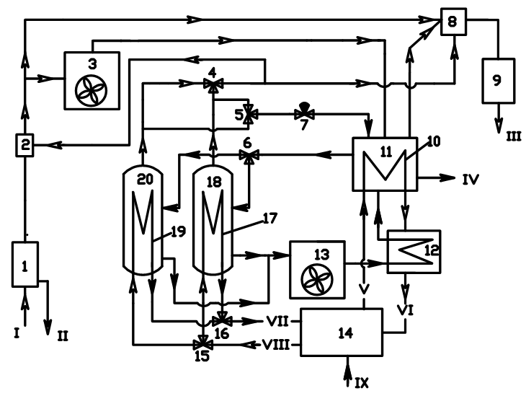 | Рис. 19. Принципова схема газогідратної компресорної установки: 1, 9 – сепаратор;  2, 8 – ежектор; 3, 13 – апарат повітряного охолодження; 4, 5, 6, 15, 16 – кран; 7 – дросель; 10 – випарник; 11 – реактор; 12 – теплообмінник; 14 – холодильний агрегат; 18, 20 – ємкість для плавлення гідрату; 17, 19 – конденсатор; потоки: І – газ низького тиску; ІІ, ІV – конденсат; ІІІ – стиснений газ; V, VIII – зріджений пропан; VI, VII – газоподібний пропан; IX – теплоносій
ВИСНОВКИ
У дисертаційній роботі наведено теоретичне узагальнення і вирішення науково-практичного завдання – створення газогідратної технології і обладнання переробки вуглеводневих газів з метою їх раціонального використання.
Основні висновки:
1. Встановлено, що конструкції відомих установок виробництва газогідрату і реакторів гідратоутворення потребують подальшого удосконалення своїх техніко-економічних показників. Крім того гранульований газогідрат, який на сьогодні розглядається як основна форма його транспортування, має ряд недоліків. Вигідними є монолітні блоки великих розмірів, однак технологія їх промислового виробництва знаходиться в стадії розробки.
2. Теоретично обґрунтовано технологічні умови утворення і стабільності гідратів вуглеводневих газів і запропоновано спосіб реалізації газогідратної технології з використанням струминного апарату з вільним падаючим струменем.
3. На підставі виявлених закономірностей масообміну та кінетики процесу гідратоутворення у контактному пристрої із вільним падаючим струменем одержано емпіричну залежність швидкості процесу від коефіцієнта масопередачі.
4. Експериментально встановлено параметри керованості фазового розділення водогазогідратної суміші в процесі гідратоутворення з метою попередження закупорювання обладнання гідратною масою. Встановлено, що при наближенні термобаричних умов до рівноважних гідратоутворення та при перемішуванні швидкість коагуляції гідратних структур уповільнюється. Процес гідратоутворення в реакторі запропоновано обмежити на рівні елементарних структур, а їх коагуляцію з подальшим фазовим розділенням здійснювати за його межами.
5. Експериментально встановлено можливість організації безперервного процесу виробництва газогідрату на основі струминного апарату із вільним падаючим струменем. Запропоновано в процесі циркуляції матеріального потоку в напрямі «струминний апарат – реактор – сепаратор – теплообмінник – насос – струминний апарат» здійснювати інжекцію газу в рідину, перемішування вмісту реактора, підживлення процесу водою, відведення теплоти гідратоутворення і виведення утвореного газогідрату.
6. Обґрунтовано необхідність узгодження швидкостей утворення гідрату в процесі його виробництва в реакторі і в процесі осушення газогідратної маси. Запропоновано інтенсифікувати процес осушення продуванням газогідрату охолодженим сировинним газом з одночасним перемішуванням.
7. При прикладанні постійної сили до зразка газогідрату після миттєвої деформації виявлено прояв деформації повзучості. Встановлено залежність тиску, необхідного для формування газогідрату від часу витримки зусилля. При його подовженні до 8 хв, для досягнення пористості 0,08 – 0,1, він знижується від 36 до 2,7 МПа.
8. Розроблено й обґрунтовано технологічні схеми процесів газогідратного компримування та виробництва гідратів вуглеводневих газів у формі блоків придатних для транспортування і зберігання без додаткового охолодження.
9. Розроблено й обґрунтовано проект технологічної установки із виробництва гідрату ПНГ потужністю 140 т/добу (20 тис м³/добу газу). У літній період на виробництво газогідрату із властивостями, які не потребують його додаткового охолодження в процесі транспортування і зберігання, установка споживатиме 12 % енергії у перерахунку на газ, а за низьких температур – лише 2,8 %.
10. Запропоновано використовувати розроблену газогідратну технологію, як складову технологічного ланцюга переробки вуглеводневих газів у нафтогазовому комплексі та хімічній промисловості.
11. Результати дисертаційної роботи впроваджено на підприємстві ТОВ «Укрнафтогазресурс» (м. Полтава) та в навчальний процес кафедри видобування нафти і газу та геотехніки Полтавського НТУ імені Юрія Кондратюка.
список опублікованих праць за темою дисертації
1. Педченко М.М. Моделювання адіабатного способу утворення льодогазогідратних капсул / В.В. Клименко, Л.О. Педченко, М.М. Педченко // Холодильна техніка і технологія. – Одеса, 2010. – № 6 (128). – С. 41 – 45.
Здобувачем запропоновано спосіб примусової консервації зразка газогідрату.
2. Педченко М.М. Заморожування води в порах при адіабатному способі утворення льодогазогідратних капсул / В.В. Клименко, Л.О. Педченко, М.М. Педченко // Холодильна техніка і технологія. – Одеса, 2011. – № 1(129). – С. 37 – 39.
Здобувачем запропоновано механізм консервації газогідратних блоків.
3. Педченко М.М. Про морфологію природних та штучно утворених гідратів природного газу / М.М. Педченко // Вісник Харківського Національного університету імені В.Н. Каразіна. – Харків, 2011. – Випуск № 986.– С. 61 – 66.
Здобувачем обґрунтовано й експериментально підтверджено залежність морфології і властивостей газових гідратів від способу їх утворення.
4. Педченко М.М. Обґрунтування способу утворення льодогазогідратних блоків із метою транспортування та зберігання гідратоутворюючого газу / Л.О. Педченко, М.М. Педченко // Науковий вісник Національного гірничого університету. – Дніпропетровськ, 2012. – №1 (127). – С. 28 – 34.
Здобувачем представлені дослідження по виробництву газогідратних блоків.
5. Педченко М.М. Термобаричні умови самоконсервації природних та штучних газогідратів у залежності від їх пористості / Л.О. Педченко, М.М. Педченко, // Вісник Харківського Національного університету імені В.Н. Каразіна.– Харків, 2012. – Випуск № 997. – С. 218 – 222.
Здобувачем обгрунтовано умови прояву ефекту самоконсервації газогідрату.
6. Педченко М.М. Технологія формування газогідратних блоків з метою транспортування та зберігання вуглеводневих газів / В.С. Білецький, Л.О. Педченко, М.М. Педченко // Вісті Донецького Національного університету. –– Донецьк, 2012. – Випуск №1(30) 2(31). – С. 363 – 372.
Здобувачем запропоновано технологічні рішення та викладено результати експериментальних досліджень по формуванню газогідратної маси.
7. Педченко М.М. Перспективи газогідратної технології на ринку морських перевезень природного газу / Я.Б. Тарко, Л.О. Педченко, М.М. Педченко // Розвідка та розробка нафтових і газових родовищ.– Івано-Франківськ, 2012. – Випуск 2 (43). – С. 49 – 55.
Здобувачем обґрунтовано переваги морського транспортування природного газу у газогідратній формі та запропоновано технологічні рішення.
8. Педченко М.М. Спосіб утворення розширення в основі буронабивних паль з елементами газогідратної технології / М.Л. Зоценко, Л.О. Педченко, М.М. Педченко // Збірник наукових праць (галузеве машинобудування, будівництво). – Полтава : ПолтНТУ, 2011. – Вип. 2 (30) – С. 163 – 167.
Здобувачем запропоновано й обґрунтовано варіант розширення меж застосування газогідратних технологій.
9. Пат. № 61109, Україна. Спосіб утворення льодогазогідратних капсул / Клименко В.В., Педченко М.М., Зоценко М.Л., Педченко Л.О.; заявник і власник патенту ПолтНТУ. – № u201014718; опубл. 11.07.2011; Бюл. №13, 2011 р. – 4 с.
Здобувачем запропоновано механізм примусової консервації газогідратної маси.
10. Пат. № 97296, Україна. Спосіб видобування і підготовки природного газу / Клименко В.В., Педченко М.М., Зоценко М.Л., Педченко Л.О.; заявник і власник патенту ПолтНТУ. – № a201004097; опубл. 25. 01. 2012; Бюл. № 2, 2012 р. – 4 с.
Здобувачем розроблено спосіб підвищення тиску газу, що поєднує переваги ежекторного і газогідратного компримування.
11. Пат. № 97411, Україна. Установка для підготовки природного газу / Клименко В.В., Педченко М.М., Зоценко М.Л., Педченко Л.О.; заявник і власник патенту ПолтНТУ. – № а201004094; опубл. 10. 02. 2012; Бюл. № 3, 2012 р. – 3 с.
Здобувачем розроблено схемне рішення поєднання переваг ежекторного і газогідратного компримування для розробки родовищ на завершальній стадії.
12. Пат. № 68770, Україна. Застосування рідинно-газового струминного апарата з подовженою камерою змішування як контактного пристрою для утворення газових гідратів / Педченко Л.О., Педченко М.М.; заявник і власник патенту Педченко М.М. – № u2011 11346; опубл. 10. 04. 2012; Бюл. № 7, 2012 р. – 3 с.
Здобувачем розроблено спосіб виробництва газогідрату на основі струминного апарату і пристрій для його здійснення .
13. Пат. № 68780, Україна. Спосіб виробництва гідратів попутного нафтового газу з метою їх транспортування і зберігання / Педченко Л.О., Педченко М.М.; заявник і власник патенту Педченко М.М. – № u201111388; опубл. 10. 04. 2012; Бюл. № 7, 2012 р. – 6 с.
Здобувачем розроблено спосіб виробництва гідратів ПНГ у формі блоків.
14. Доцільність впровадження газогідратних технологій підготовки і транспортування попутного нафтового газу / М.М. Педченко, Л.Н. Ширін, Л.Т. Роман, Л.О. Педченко // Науковий журнал (Геологія. Гірництво. Нафтогазова справа). – Полтава: ПолтНТУ, 2012. – Випуск 2 (2).– С. 176 – 186.
Здобувачем запропоновано газогідратну технологію використання ПНГ.
15. Педченко М.М. Відпрацювання особливостей промислової технології виробництва газогідратів на дослідній установці / М.М. Педченко, Л.О. Педченко, І.В. Забашний // Тези 63-ї наук. конф. професорів, викладачів, наук. працівників, аспірантів та студентів університету. Том 1. (Полтава, 10 – 19 травня 2011 р.) – Полтава: ПолтНТУ, 2011. – С. 164 – 166.
Здобувачем представлено особливості лабораторної газогідратної установки.
16. Педченко М.М. Перспективи морського транспортування вуглеводневих газів у газогідратній формі / М.М. Педченко // Тези 64-ї наук. конф. професорів, викладачів, наук. працівників, аспірантів та студентів університету. Том 1. (Полтава, 17 квітня – 11 травня 2012 р.) – Полтава: ПолтНТУ, 2012. – С.190 – 192.
Здобувачем проаналізовано перспективи морського транспортування газів у газогідратній формі.
17. Педченко М.М. Транспортування природного газу у газогідратній формі / Л.О. Педченко, М.М. Педченко // Проблеми і перспективи транспортування нафти і газу: матеріали Міжнародної науково-технічної конференції. (Івано-Франківськ, 15 – 18 травня 2012 р.), – Івано-Франківськ: ІФНТУНГ, 2012. – С.25 – 27.
Здобувачем запропоновано технологію транспортування природного газу у газогідратній формі.
18. Педченко М.М. Перспективи раціонального використання шахтного метану на основі газогідратних технологій / Л.Н. Ширін, Л.О. Педченко, М.М. Педченко // Проблемы горного дела и экологии горного производства: Материалы VII Междунар. науч.-практ. конф. (Антрацит, 18 – 19 мая 2012 г.). – Донецк: «Світ книги», 2012. – С. 43 – 50.
Здобувачем обґрунтовано переваги газогідратної технології раціонального використання шахтного метану, запропоновано технологічні рішення.
19. Педченко М.М. Технологія раціонального використання попутного нафтового газу шляхом переведення у газогідратну форму / Л.О. Педченко, М.М. Педченко // Тези доповідей Міжнар. наук. – техн.. конф. «Інноваційні технології буріння свердловин, видобування нафти і газу та підготовки фахівців нафтогазової галузі» (Івано-Франківськ, 3 – 6 жовтня 2012 р.), – Івано-Франківськ: ІФНТУНГ, 2012. – С. 275 – 277.
Здобувачем запропоновано технологію виробництва гідратів ПНГ.
20. Педченко М.М. Організація безперервного циклу виробництва газових гідратів / А.М. Павленко, Л.О. Педченко, М.М. Педченко // Сборник научных трудов SWorld. Материалы Междунар. науч.-практич. конф. «Современные проблемы и пути их решения в науке, транспорте, производстве и образовании 2012».– Одесса: КУПРИЕНКО, 2012. – Выпуск 4. Том 8. – ЦИТ 412-1193. – С. 98 – 106.
Здобувачем запропоновано процес виробництва газогідрату у контактному пристрої на основі струминного апарату із вільним падаючим струменем.
АНОТАЦІЇ
Педченко М.М. Теоретичні та експериментальні дослідження процесу гідратоутворення вуглеводневих газів у реакторах струминного типу. – На правах рукопису.
Дисертація на здобуття наукового ступеня кандидата технічних наук за спеціальністю 05.17.08 – процеси та обладнання хімічної технології. – Національний технічний університет «Харківський політехнічний інститут». – Харків, 2013.
У дисертаційній роботі наведено теоретичне узагальнення і вирішення науково-практичного завдання – створення газогідратної технології і обладнання переробки вуглеводневих газів з метою їх раціонального використання.
Розроблено спосіб виробництва, визначено основні технологічні параметри і принципову схему установки із виробництва гідрату попутного нафтового газу у формі, придатній до транспортування і тривалого зберігання, без додаткового охолодження. Розроблено і створено модульну лабораторну газогідратну установку для відпрацювання елементів газогідратних технологій у нафтогазовому комплексі і хімічній промисловості. Розроблено спосіб інтенсивного гідратоутворення та пристрій для здійснення контактування фаз на основі струминного апарата з вільним падаючим струменем. На підставі виявлених закономірностей масообміну та кінетики процесу гідратоутворення у даному контактному пристрої одержано емпіричну залежності швидкості процесу від коефіцієнта масопередачі. Обґрунтовано параметри безперервного процесу виробництва газогідрату. При прикладанні постійної сили до зразка газогідрату після миттєвої деформації виявлено прояв деформації повзучості. Встановлено залежність тиску, необхідного для його формування від часу витримки зусилля. Визначено оптимальні параметри процесу формування гідратних блоків великого розміру.
Теоретично обґрунтовано й експериментально підтверджено придатність до транспортування, тривалого зберігання та раціонального використання при атмосферному тискові та незначній від’ємній температурі газогідратних блоків великого розміру. Запропоновано технологічний ланцюг раціонального використання попутного нафтового газу на основі газогідратних технологій, що поєднує процеси його компримування, накопичення, транспортування, зберігання і споживання.
Ключові слова: масообмін, гідратоутворення, кінетика, струминний апарат, вільний падаючий струмінь, вуглеводневий газ, газогідратний блок.

Педченко М.М. Теоретические и экспериментальные исследования процесса гидратообразования углеводородных газов в реакторах струйного типа. – На правах рукописи.
Диссертация на соискание научной степени кандидата технических наук по специальности 05.17.08 – процессы и оборудование химической технологии. – Национальный технический университет «Харьковский политехнический институт». – Харьков, 2013.
В диссертационной работе приведено теоретическое обобщение и решение научно-практической задачи – создания газогидратной технологии и оборудования переработки углеводородных газов с целью их рационального использования. В основе технологии лежит свойство воды и газа образовывать газовые гидраты. Предложено производство гидратов углеводородных газов осуществлять с помощью контактного устройства на основе струйного аппарата со свободной падающей струей. Определенны эмпирические коэффициенты зависимости скорости гидратообразования от инжекционной способности струйных аппаратов со свободной падающей струей жидкости.
Разработана и создана модульная лабораторная газогидратная установка для отработки элементов газогидратных технологий. Предложен и обоснован способ производства гидратов углеводородных газов с целью их рационального использования в виде газогидратных блоков в форме шестиугольных призм большого размера, пригодных к транспортировке и длительному хранению.
С целью организации непрерывного процесса производства газогидрата предложено выводить газогидрат из реактора в составе водогазогидратной смеси до момента его коагуляции. В свою очередь предупреждать коагуляцию газогидрата в реакторе предложено путем поддержания термобарических параметров процесса близкими к равновесным гидратообразования для данного состава газа.
При производстве газогидрата в реакторе на основе струйного аппарата со свободной падающей струей предложено в процессе движения материального потока по направлению «струйный аппарат – реактор – сепаратор – теплообменник – струйный аппарат» совместить следующие технологические операции: барботирование газа в жидкость, перемешивание содержимого реактора (улучшение условий межфазного контакта), подпитку процесса водой, отведение тепла гидратообразования и извлечение целевого продукта. При приложении постоянной силы к образцу газогидрата после мгновенной деформации обнаружено проявление деформации ползучести. Установлена зависимость давления, необходимого для его формирования от времени выдержки усилия.
На примере попутного нефтяного газа предложена технологическая цепь, которая включает производство газового гидрата, его транспортировку, хранение и использование, а также предусматривает максимальное разделение во времени процессов его образования и диссоциации. С целью повышения технико-экономических показателей процесса производства гидратных блоков и всей технологии предложено: газовый гидрат до его формирования в блоки поддавать принудительной консервации слоем более стабильного гидрата; охлаждение газогидрата осуществлять одноразово перед операцией формирования; блоки формировать из смеси измельченного и гранулированного газового гидрата в определенном соотношении путем их медленного сжатия; на поверхности гидратных блоков с целью их консервации образовывать слой льда путем двукратного нанесения воды.
Предложен проект установки по производству гидрата попутного нефтяного газа в виде блоков мощностью 140 т/сут. При наиболее неблагоприятных для работы установки условиях на производство газогидрата, не нуждающегося в дополнительном охлаждении в период транспортировки и хранения, согласно расчетов, будет расходоваться лишь 12 % энергии в пересчете на газ. При низких температурах – 2,8 % от количества газа, переведенного в газогидратную форму.
Ключевые слова: массообмен, гидратообразование, кинетика, струйный аппарат, свободная падающая струя, углеводородный газ, газогидратный блок.
Pedchenko M.M. Theoretical and experimental researches of process of hydration of hydrocarbon gases in the reactors of jet type. – The manuscript.
Dissertation for the degree of candidate of technical sciences, specialty 05.17.08 – processes and equipment of chemical technology. – National Technical University "Kharkiv Polytechnic Institute". – Kharkiv, 2013.
The dissertation is devoted to solving the problem of rational use of resources of hydrocarbon gases from gas hydrate technology. Method of production, the main technological parameters and principal scheme of the installation for the production of associated petroleum gas of hydrate are developed. Technology provides their production in the form suitable for transportation and long term storage without additional of cooling. The modular gas hydrate laboratory setting for testing elements of gas hydrate technology in oil and gas sector has been developed and created. Method of intensive hydrate formation and the device for contacting phases on the basis of jet system with free falling jet are developed. The mathematical model of the process is developed and empirical equation coefficients determined. Parameters of continuous cycle of gas hydrates is substantiated.
The process of deformation of creep with the appendix of permanent force to the standard is discovered and investigated. On the basis of researches the optimal parameters for the formation of large size of hydrate blocks are defined.
Suitability to transportation, storage and rational use at atmospheric pressure and negative temperature of gas hydrate blocks of large size is theoretical defined and experimental confirmed. Technological scheme of rational use of associated petroleum gas on the basis of gas hydrate technology offered. This scheme combines compression processes, accumulation, transportation, storage and consumption of associated petroleum gas.
Key words: mass transfer, process of hydration, kinetics, jet apparatus, free falling jet, hydrocarbon gas, gas hydrate block.

Підписано до друку 25.04.2013 р.
Папір офсетний. Друк трафаретний.
Ум. друк. арк. 0,9. Наклад 100 прим. Формат 60✗84/16. Зам. № 643.

Виготовлювач: ТОВ “Фірма “Техсервіс”.
Адреса: 36011, м. Полтава, вул. В. Міщенка, 2.
Тел.: (0532) 56-36-71.

Свідоцтво суб'єкта видавничої справи
серія ДК № 4421 від 16.10.2012 р.

Для заказа доставки работы
воспользуйтесь поиском на сайте http://www.mydisser.com/search.html

